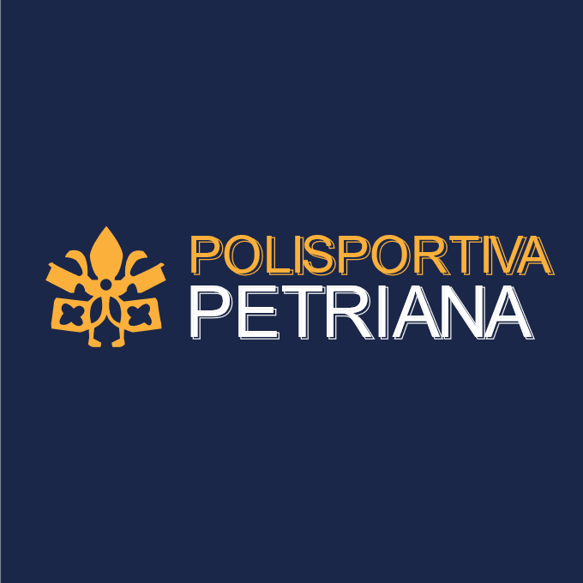

PROCEDURA PR 02 – GESTIONE FOTO, VIDEO E SOCIAL MEDIA

|  |  |  |
| --- | --- | --- |
| ◼ | COPIA CONTROLLATA |  |
| ❒ | COPIA NON CONTROLLATA |  |

|  |  |  |  |  |  |  |  |  |
| --- | --- | --- | --- | --- | --- | --- | --- | --- |
|  |  |  |  |  |  |  |  |  |
|  | ***Redatta da:*** |  |  | ***Verificata da:*** |  |  | ***Approvata da:*** |  |

***DATA: 04/06/2024***

|  |  |  |
| --- | --- | --- |
| ELENCO DELLE REVISIONI | | |
| REV. | DATA | DESCRIZIONE MODIFICA |
| 1 |  |  |
| 2 |  |  |
| 3 |  |  |
| 4 |  |  |
| 5 |  |  |

**PROCEDURA PER LA GESTIONE DI FOTO/VIDEO E SOCIAL MEDIA**

L’ASD POLISPORTIVA PETRIANA è presente sui principali canali social per essere vicino ai propri tifosi e comunicare tutto ciò che concerne l’attività e le iniziative della Società stessa, oltre che creare nuovi spazi di dialogo con i propri utenti.

La social media policy esterna contiene le informazioni rivolte agli utenti circa le finalità, le tipologie di contenuti e i comportamenti consentiti sulle pagine/profili ufficiali.

La proprietà del materiale pubblicato è della POLISPORTIVA PETRIANA ed è vietata qualsiasi riproduzione senza espressa autorizzazione**.**

La social media policy interna è rivolta a tesserati, dipendenti, collaboratori e chiunque graviti nell’ambito operativo della società sportiva. Tutti sono tenuti ad osservare la policy nel momento in cui accedono ai social network con i propri account personali.

**L’ASD POLISPORTIVA PETRIANA nelle due sezioni che la compongono (basket e calcio) è presente su:**

**Facebook** e **Instagram:** entrambi canali di diffusione di foto e video ufficiali per diffondere iniziative, informazioni utili e intrattenimento.

Esistono poi due **SOCIAL MEDIA POLICY: Interna ed Esterna**

La prima rivolta a giocatori, dirigenti e staff rivolta a salvaguardare gli interessi della società, e delle persone che vi lavorano, tutti i tesserati, i dirigenti, i dipendenti, i collaboratori a cui corre l’obbligo di rispettare le seguenti norme di comportamento.

Ognuno può liberamente condividere sui propri profili privati i contenuti diffusi dai canali social ufficiali della società. Il personale, inoltre, è tenuto ad osservare un comportamento pubblico rispettoso dell’organizzazione per cui lavora.

In particolare, i tesserati, i dipendenti e i collaboratori:

•   non possono divulgare a terzi (privati, stampa, enti pubblici, etc) foto, video, o altro materiale multimediale, senza l’esplicita autorizzazione delle strutture e delle persone coinvolte (ufficio comunicazione e stampa);

•  non possono divulgare attraverso i social network informazioni riservate, informazioni di terze parti, di cui è a conoscenza, o informazioni su attività lavorative, servizi, progetti e documenti non ancora resi pubblici;

•  devono rispettare la privacy dei colleghi, evitando la diffusione di materiale privato o relativo al lavoro che essi stanno svolgendo in ambito societario, fatte salve le informazioni di dominio pubblico;

•   devono astenersi dalla trasmissione e diffusione, tramite qualsiasi canale (online e offline), di messaggi o dichiarazioni pubbliche offensive nei confronti della Società o dei suoi dipendenti (fatto salvo l’esercizio delle libertà sindacali e del diritto di critica);

• non possono commentare, condividere od esprimere alcuna forma di supporto ad iniziative di stampo sessista, razzista e antisportivo;  
• non possono commentare eventuali decisioni o qualsiasi altra forma di iniziativa venga presa da altre Società sportive Professionistiche e Dilettantistiche operanti nel calcio, nonché altre discipline sportive riconosciute dal CONI;  
• non possono occuparsi o aprire blog, pagine o altri canali a nome della Società o che trattino argomenti e notizie apprese in qualsiasi ambito interno;

La violazione delle suddette regole di comportamento determinerà l’applicazione di sanzioni economiche o disciplinari nei confronti dell’interessato.

Quella Esterna che si rivolge agli organi di stampa e che ha come oggetto i contenuti pubblicati sono studiati e realizzati per informare principalmente i tifosi gialloblù sulle attività, sui progetti, sulle iniziative e sugli eventi promossi dalla Società. Comprendono comunicazioni relative ai risultati delle varie squadre (dalla prima squadra alle giovanili), comunicati stampa, pubblicazioni e documenti ufficiali. I canali social sono usati dalla società per permettere la partecipazione dei sostenitori attraverso il confronto e il dialogo, nel massimo della trasparenza. L’obiettivo principale è quello di veicolare online la promozione dei valori societari, legate a temi come integrazione, rispetto delle regole, fairplay, lotta ad ogni forma di razzismo e sessismo.

1. I social media ufficiali della Polisportiva Petriana contengono esclusivamente informazioni provenienti dalla società stessa e i contenuti sono creati e diffusi dall’ufficio stampa e comunicazione.
2. Ogni contenuto (loghi, grafiche, foto, video) non può essere scaricato e usato da terze parti (privati, emittenti tv, stampa, etc) a fini commerciali o impropri. Qualsiasi eventuale riproduzione di materiale originale della Polisportiva Petriana su canali diversi da quelli societari, va (eventualmente) autorizzata. La società si riserva di segnalare qualsiasi uso improprio per violazione di Copyright.
3. Gli organi di stampa sono tenuti a riportare sempre il credit qualora dovessero usare materiale (foto, video, grafiche, etc) proveniente dall’ufficio comunicazione della società.
4. Non è possibile utilizzare gli spazi social della Polisportiva per esigenze personali o per interessi economico/promozionali di aziende diverse dagli sponsor ufficiali.
5. Tutti hanno il diritto di esprimere liberamente la propria opinione attraverso commenti e post pubblicati, attinenti agli argomenti trattati. Argomenti “off topic”, offensivi o spam potranno essere rimossi dall’Amministratore delle pagine/profili.
6. Negli spazi social della Polisportiva si osservano le regole di correttezza e rispetto delle opinioni altrui e della privacy. La moderazione dei canali avviene ex-post ed è finalizzata unicamente al contenimento di eventuali comportamenti contrari alle norme d’uso.
7. Non sono tollerati, pertanto vanno evitati, riferimenti a fatti o a dettagli privi di rilevanza pubblica, atteggiamenti violenti, offensivi o discriminatori rispetto al genere, orientamento sessuale, età, religione, convinzioni personali, origini etniche, disabilità. Non sono tollerati insulti, volgarità, offese, minacce. Gli autori saranno tempestivamente rimossi, bannati e segnalati alla piattaforma o, eventualmente, alle autorità competenti.
8. Messaggi contenenti dati personali (indirizzi e-mail, numeri di telefono, eccetera) verranno rimossi a tutela delle persone interessate.
9. Non sono ammessi contenuti che violino il diritto d’autore, né l’utilizzo non autorizzato di marchi registrati.

**Privacy e trattamento dei dati personali**

Si ricorda che il trattamento dei dati personali degli utenti risponde alle policy in uso sulle piattaforme utilizzate. I dati personali o sensibili inseriti in commenti o post pubblici all’interno dei canali sui social media verranno rimossi, come indicato in precedenza. I dati condivisi dagli utenti attraverso messaggi privati spediti direttamente ai gestori dei canali saranno trattati nel rispetto della normativa italiana sulla privacy.